嘉義縣內甕國小106學年度學校活動成果報告
活動名稱 | 校內說故事比賽
活動日期、時間 | 107.01.02
參加人數 | 全校 | 活動地點 |  | 綜合教室
活動內容 | - 學生說故事比賽。
效益回饋與檢討 | 1.學生透過說故事比賽，增進語文能力。
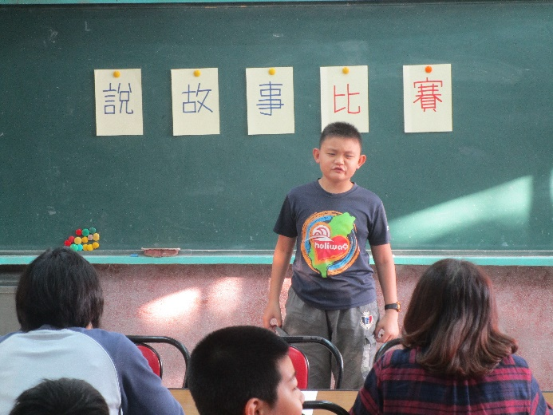 |  |  | 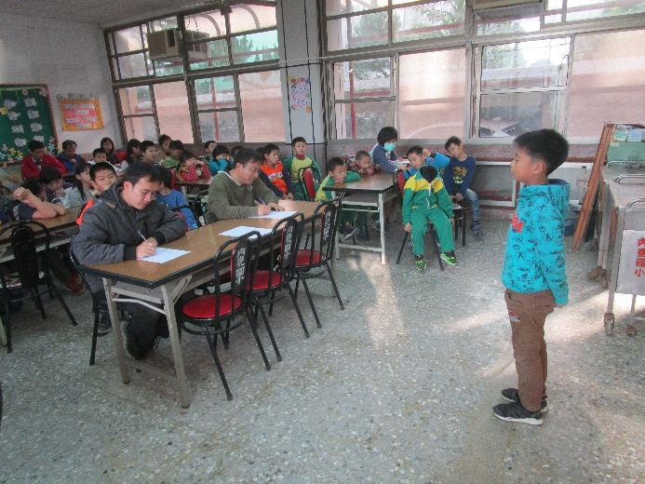
學生說故事 |  |  | 評審仔細聆聽
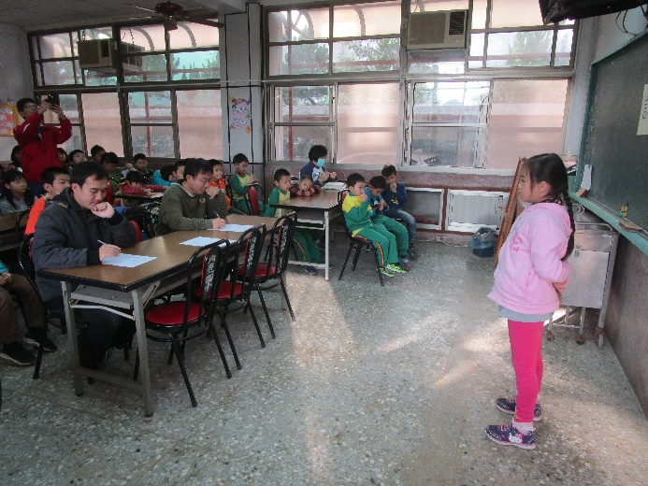 |  |  | 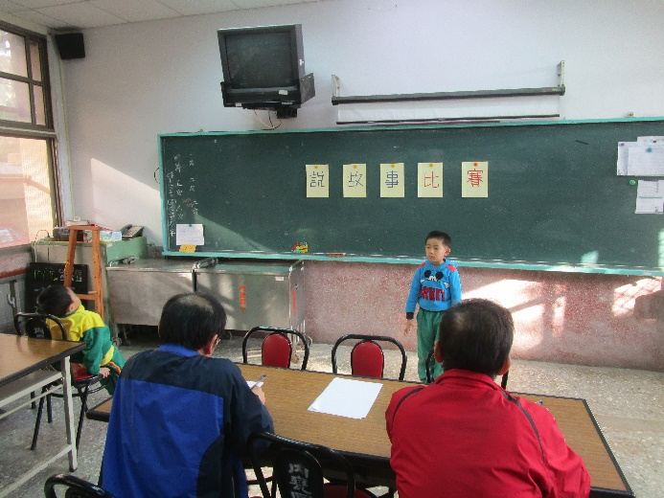
評審仔細聆聽 |  |  | 學生說故事
承辦人: 校長:

